|  |  |
| --- | --- |
| **Pràctica virtual**  Grup: 73 Cognoms: Torner Viñals  Nom: Miquel | Data: 16/10/2020  Qualificació: |

Podeu afegir més fulls si us falta per algun dels exercicis

**2.1 Divisor de tensió**

**Resolució del problema previ (apartat 1.3)**

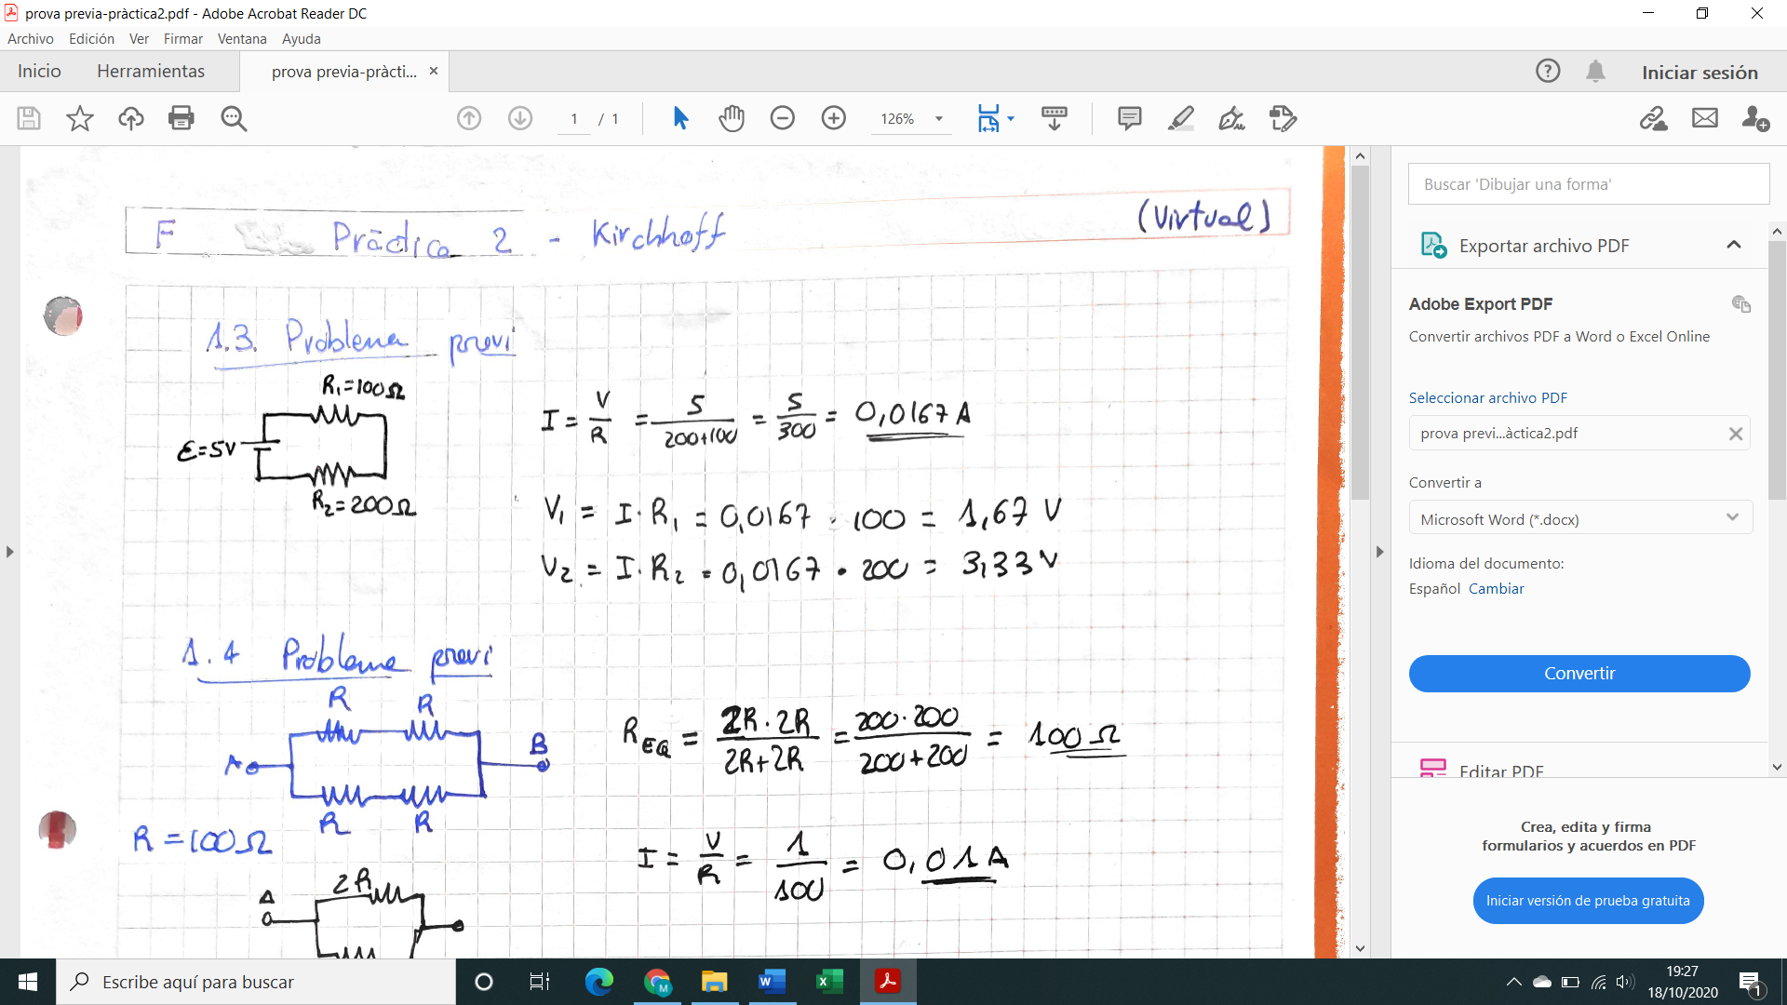

**Valors mesurats**

valors “aleatoris” de les resistències, *R*1*=*R*1+*n*1-5, *R*2*=*R*2+*n*2-5

DNI : 41543688F  
*R*1(100Ω) = 99 Ω  
*R*2(200Ω) = 196 Ω  
  
**Intensitats teòriques i experimentals** (els valors teòrics són els que resulten al problema previ, on heu utilitzat els valors nominals)

|  |  |
| --- | --- |
| *I*te = 16,7 mA | *I*ex = 16,9 mA |
| *V*ABte = 1,67 V | *V*ABex = 1,67 V |
| *V*BCte = 3,33 V | *V*BCex = 3,32 V |

**Captura de pantalla del circuit implementat amb una eina de simulació**

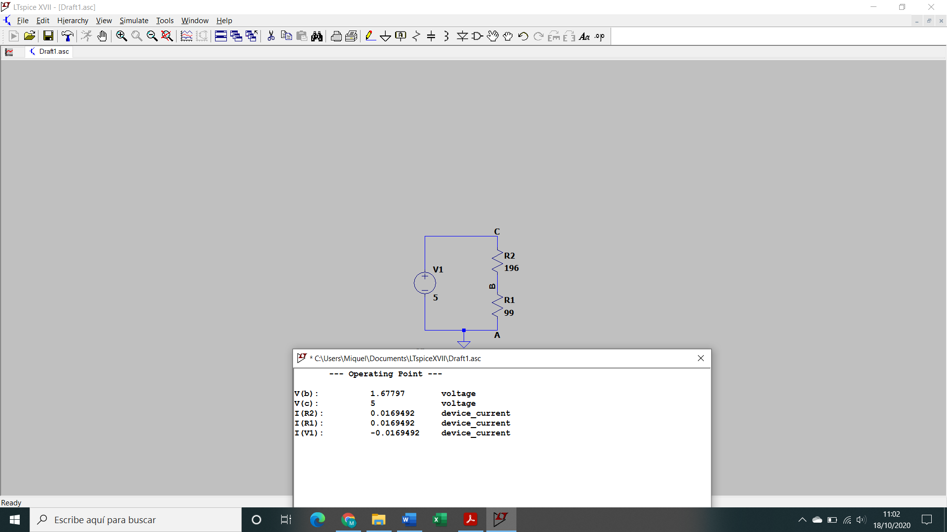 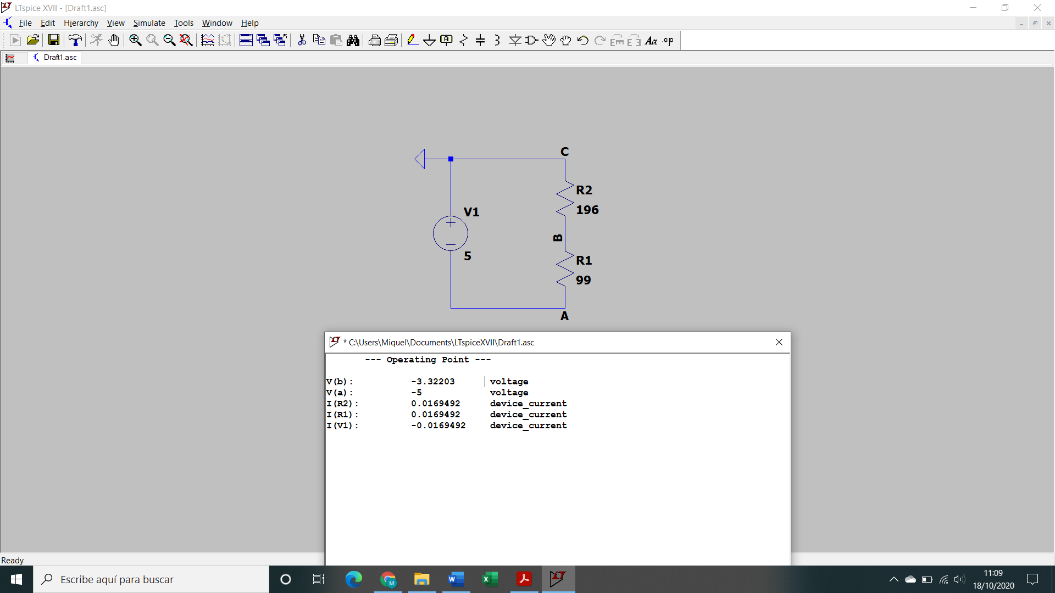

**2.2 Resistència equivalent: Circuit 1**

**Resolució del problema previ (apartat 1.4)**

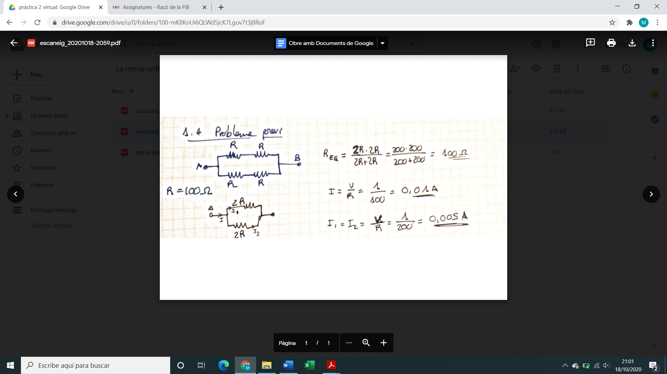

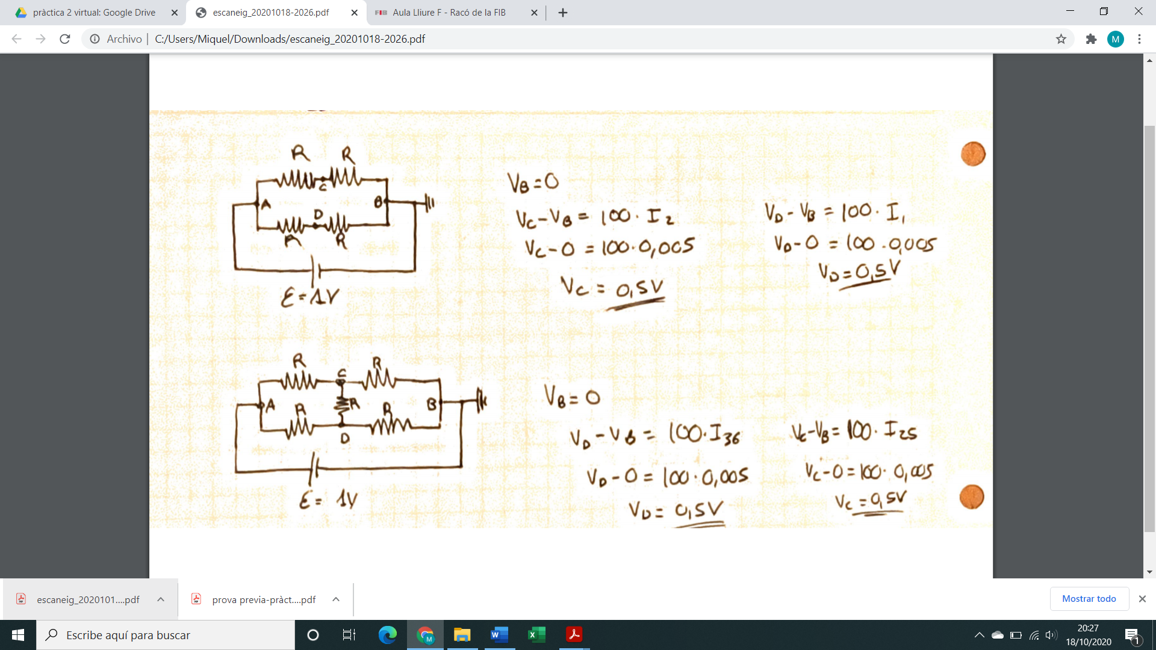

**Valors mesurats**

**Resistència equivalent**valors “aleatoris” de les resistències

DNI : 41543688F

|  |  |
| --- | --- |
| *R*1(100Ω)= 99 Ω | *R*4(100Ω)= 99 Ω |
| *R*2(100Ω)= 96 Ω | *R*5(100Ω)= 98 Ω |
| *R*3(100Ω)= 100 Ω |  |

**Circuit 1**

|  |  |
| --- | --- |
| *V*Cte = 0,5 V | *V*Cex = 0,5 V |
| *V*Dte = 0,5 V | *V*Dex = 0,5V |
| *I*1te = 5 mA | *I*1ex = 5,02 mA |
| *I*2te = 5 mA | *I*2ex = 5,12 mA |
| *Iε*te = 10 mA | *Iε*ex = 10,15 mA |
| *Rεq*te = 100 Ω | *Rεq*ex = (199*195)/(199+195)= 98,48 Ω |

**Captura de pantalla del circuit implementat amb una eina de simulació**

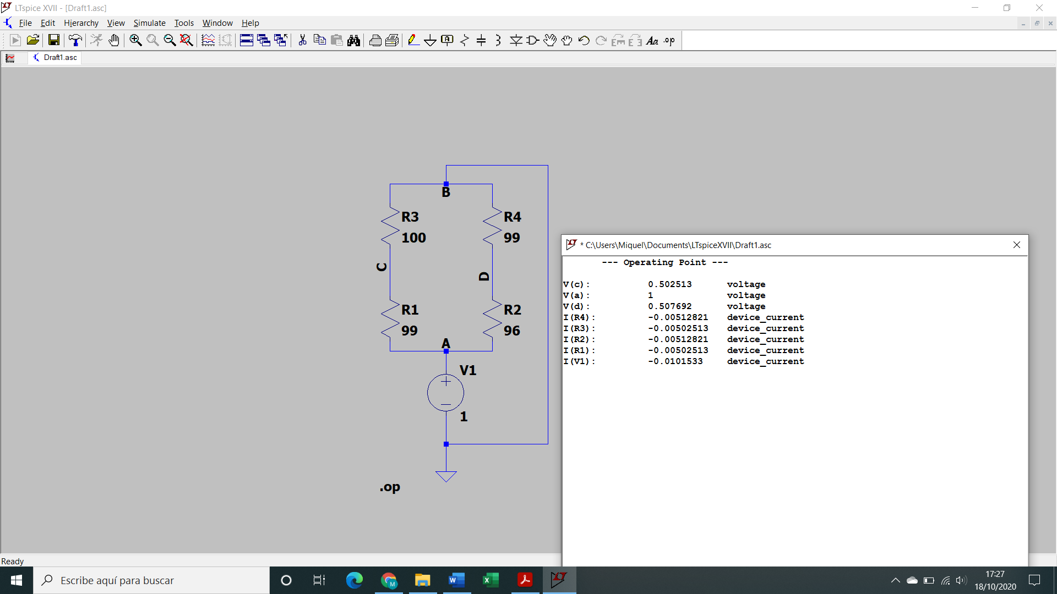

**2.3 Resistència equivalent: Circuit 2**

**Resolució del problema previ (apartat 1.5)**

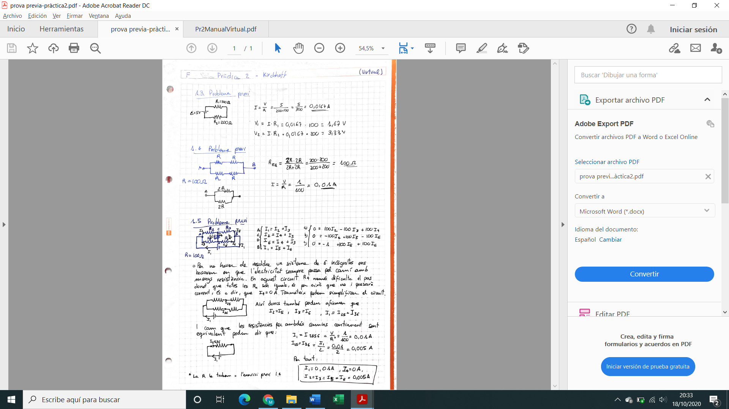



La Requivalent  la treurem de l’exercici 1.4 donat que per calcular-la no huarem de tenir en compte R4, i per tant serà la mateixa.

**Valors mesurats**

**Circuit 2**

|  |  |
| --- | --- |
| *V*Cte = 0,5 V | *V*cex = 0,5 V |
| *V*dte = 0,5 V | *V*dex = 0,5 V |
| *I*1te = 5 mA | *I*1ex = 5,01 mA |
| *I*2te = 5 mA | *I*2ex = 5,14 mA |
| *Iε*te = 10 mA | *Iε*ex = 10 ,15 mA |
| *Rεq*te = 100 Ω | *Rεq*ex = 98,48 Ω |

Donat que la intensitat que passa per R4 és ≈0 , calcularem la resistència equivalent experimental com en el circuit 1.

**Captura de pantalla del circuit implementat amb una eina de simulació**

